Câu 1: [2D1-1.5-1] (HK1 - K12 - THPT MARICURIE - Hà Nội - Năm 2021 - 2022) Cho hàm số bậc bốn có đồ thị như hình vẽ bên dưới
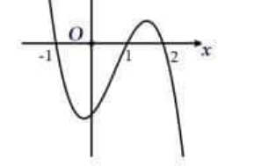
Mệnh đề nào sau đây sai?
A. . B. . C. . D. .
Lời giải
Chọn A
Ta có bảng biến thiên:
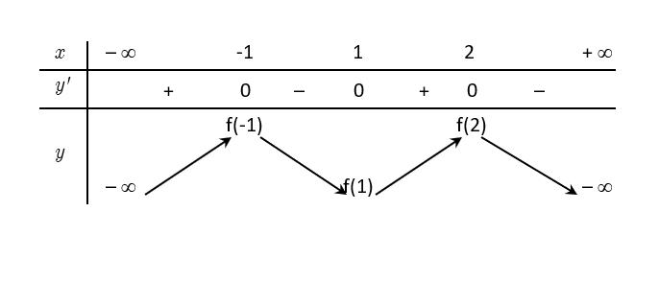
Dựa vào bảng biến thiên suy ra .
Share by VnTeach.Com

